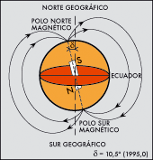
CAMPO MAGNÈTICO

